STEFANO IR BOLCMANO KONSTANTOS NUSTATYMAS
Atliko: Andrius Ganusauskas IF-1/14
Priemė: Dėst. T. Giedrys
Dėst. Ž. Rutkūnienė
20021109

1. Darbo užduotis.

Ištirti kaitinamosios lempos siūlelio temperatūros priklausomybę nuo elektros srovės galios bei apskaičiuoti Stefano ir Bolcmano konstantą.

2. Teorinė dalis.

Darbas atliekamas remiantis šiluminio spinduliavimo dėsniais kūno šiluminiu spinduliavimu vadiname jo elektromagnetinį spinduliavimą termodinaminėje pusiausvyroje. Kūnas sugeriantis visą į jį krentančią spinduliavimo energiją vadinamas absoliušiai juodu.
Stefano ir Bolcmano dėsnis teigia, kad absoliučiai juodo kūno integralinė emisijos geba tiesiogiai proporcinga jo absoliutinės temperatūros ketvirtajam laipsniui. Stefano ir Bolcmano konstantą galime nustatyti eksperimentiškai, tiriant realiųjų kūnų elektromagnetinį spinduliavimą. Realių kūnų integralinė emisijos geba Er(T), esant termodinaminei pusiausvyrai, yra :
Er(T)= ασT4 ; α- kūno juodumo laipsnis ; σ- Bolcmano konstanta
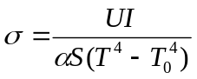Stefano ir Bolcmano konstantą, atlikę eksperimentą apskaičiuosime pagal šią formulę:

3. Aparatūra ir darbo metodas.

Principinė aparatūros schema pavaizduota paveiksle. Paviršiaus ploto S elektros lempos siūlas iš maitinimo tinklo per 1s gauna I⋅U energijos kiekį; čia P – elektros srovės galia, kuri SI sistemoje matuojama vatais (W). Stacionariuoju atveju pro suūlelio paviršiaus ploto vienetą išspinduliuojamos energijos kiekis turi būti lygus ploto vieneto gaunamam šilumos kiekiui (I⋅U/S), t.y.
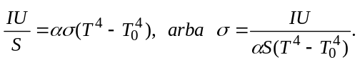
Siūlo Š temperatūrą matuojame nykstančiojo siūlelio pirometru, kurio schema pavaizduota paveiksle. Objektyvo Ob židinio nuotolyje yra elektros lemputės L lanko formos siūlelis. Jį stebime pro okuliarą Ok kartu su tiriamojo šviesos šaltinio Š atvaizdu. Stebėjimui naudojama siaura raudonos šviesos (λ≈6600 Å) spektro sritis, kurią išskiriame žiūrono vamzdyje įtaisytu filtru F₁.
G
F₂
L
Ob
B
R
K
Ok
F₁
〜220 V
V
Š
A

Reostatu R keičiame lemputės L kaitinimą taip, kad išnyktų jos siūlelio vaizdas šviečiančio tiriamos lempos siūlo Š fone. Jei lemputė L bus kaitinama per silpnai, matysime tamsų siūlelį šviesiame fone, jei per stipriai, - šviesų siūlelį tamsiame fone. Pirometro lemputės L kaitinimas parenkamas toks, kad šviečiančio tiriamos lempos siūlo Š ir lemputės L siūlelio šviesumai būtų vienodi. Tada matuojamojoje spektro srityje bus vienodi ir jų spektriniai energijos spinduliavimo tankiai.
Pirometro miliampermetras sugraduotas Celsijaus laipsniais pagal absoliučiai juodo kūno spinduliavimą. Todėl optiniu pirometru nustatome vadinamąją tiriamojo kūno skaistinę temperatūrą t_{s}. Kai tiriamasis kūnas yra volframas, tikroji jo absoliutinė temperatūra T apytikriai apskaičiuojama pagal šią formulę:
T = 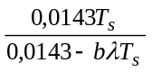.
Čia λ=6,6⋅10⁻⁷m - darbe naudojamos šviesos bangos ilgis; b=0,798 m⁻¹K⁻¹, T_{s}=(273+ts) - absoliutinė skaistinė temperatūra.
Naudojant vien filtrą F₁, temperatūra atskaitoma viršutinėje pirometro skalėje, o papildomai įjungus matinį stiklą F₂, – apatinėje.

4. Darbo rezultatai.

Nr. | I, A | U, V | P, W | T₀, K | t_{s}, ⁰C | T_{s}, K | T, K | α | σ,W/(m²K⁴) | <σ>,W/(m²K⁴)
1 | 4 | 5 | 20 | 288 | 1200 | 1473 | 1473 | 0,157 | 8,46 * 10⁻⁸ | 6,17 * 10⁻⁸
2 | 4,5 | 6,5 | 29,25 | 288 | 1280 | 1553 | 1647,21 | 0,163 | 7,62 * 10⁻⁸ | 6,17 * 10⁻⁸
3 | 5 | 7,5 | 37,5 | 288 | 1400 | 1673 | 1782,85 | 0,176 | 6,59 * 10⁻⁸ | 6,17 * 10⁻⁸
4 | 5,5 | 9 | 49,5 | 288 | 1560 | 1833 | 1965,7 | 0,193 | 5,37 * 10⁻⁸ | 6,17 * 10⁻⁸
5 | 6 | 10,5 | 63 | 288 | 1640 | 1913 | 2058 | 0,203 | 5,41 * 10⁻⁸ | 6,17 * 10⁻⁸
6 | 6,5 | 12 | 78 | 288 | 1680 | 1953 | 2104,36 | 0,21 | 5,92 * 10⁻⁸ | 6,17 * 10⁻⁸
7 | 7 | 13,5 | 94,5 | 288 | 1810 | 2083 | 2256,08 | 0,22 | 5,18 * 10⁻⁸ | 6,17 * 10⁻⁸
8 | 7,5 | 15 | 112,5 | 288 | 1900 | 2173 | 2362,04 | 0,236 | 4,79 * 10⁻⁸ | 6,17 * 10⁻⁸

Grafikas T=f(U*I) 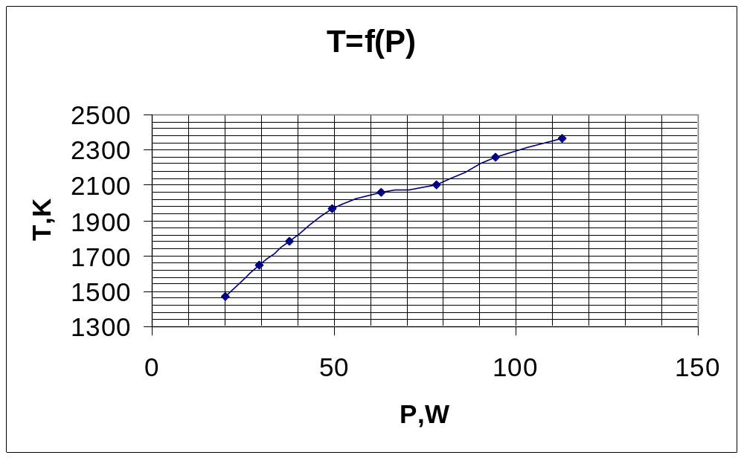

5. Išvados.
Galutinė Stefano ir Bolcmano konstanta gavosi pakankamai tiksli. 6,17 * 10⁻⁸(W/(m²K⁴)) tikroji 5,67 * 10⁻⁸(W/(m²K⁴)). Paklaidas gavome dėl to, kad atliekant matavimus, teko pasikliauti savo akimis, šviesos ryškumui nustatyti. Taip pat prietaisai nėra pakankamai tikslūs, kad galima būtų atlikti tokius matavimus. Papildomos įtakos matavimams turėjo ir patalpos apšviestumas, ko pasekoje išmatavome ne tik siūlelio temperatūrą.
6. Literatūra.

1. Javorskis B., Detlafas A. Fizikos kursas. - Vilnius: Mintis, 1975. - T.3. - P. 241 - 259.
2. Tamašauskas A., Vosylius J., Radvilavičius Č. Fizika. - Vilnius: Mokslas, 1992. - T.3. - P.5-12.

